ООО «Турцентр-ЭКСПО» г. Белгород, ул. Щорса, 64 а, III этаж
Остановка ТРЦ «Сити Молл Белгородский»
www.turcentr31.ru т./ф: (4722) 28-90-40; тел: (4722) 28-90-45; +7-951-769-21-41

Абхазия, НОВЫЙ АФОН, «ЭНРИКЕ» Лето 2022

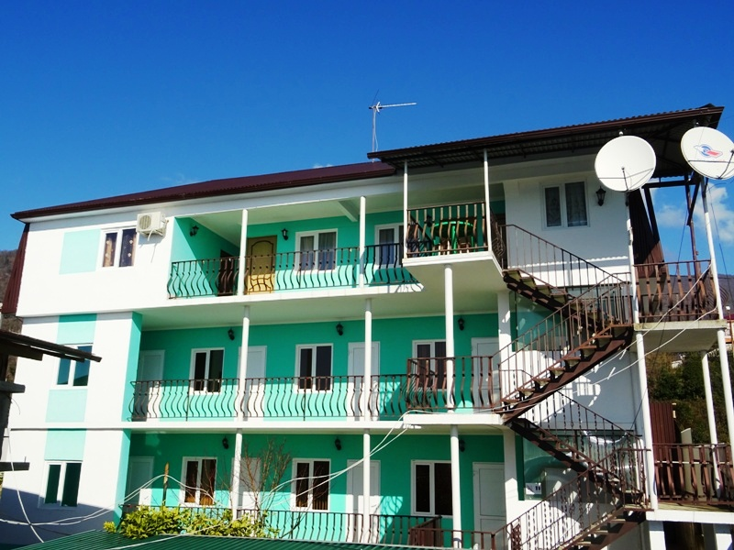 Мини-гостиница «Энрике» расположена на берегу галечного пляжа в живописном уголке Нового Афона, небольшого приморского курорта с мягким климатом, в 22 километре к северо-западу от Сухума. В Новом Афоне туристов радуют: кипарисовые аллеи; пруды, окаймленные плакучими ивами; пальмы, лавровые и банановые деревья, магнолии, олеандры и цитрусовые украшают горы, которые вплотную подходят к прозрачному морю. Здесь вы сможете отправиться на экскурсии и посмотреть великолепие Новоафонского монастыря - главного культового сооружения Абхазии, настоящую жемчужину Абхазии Озеро Рица и Голубое озеро, расположенную в недрах Иверской (Апсарской) горы Новоафонскую пещеру удивительной красоты, 7-ми метровый водопад, Страусиную ферму и др. Но есть в Абхазии и оздоровительные достопримечательности – природные сероводородные, радоновые и грязевые источники. Неподалёку находится село Приморское. Здесь расположена одна из самых известных сероводородных лечебниц Кавказа. Оздоровительный комплекс это- сероводородные бассейны, целебные грязи, отделение лечебного массажа , небольшое кафе. Мини-гостиница «Энрике» приглашает вас отдохнуть в комфортных условиях. В 3 минутах ходьбы - рынок, сеть магазинов, аптека, множество кафе. До центра Нового Афона 15 минут прогулочным шагом. На каждом из этажей есть галерея с живописным видом на море. На территории работает Wi-Fi. Оборудована общая кухня — столовая, устроена зона отдыха со столиками, беседкой и мангалом.
Размещение: «Стандарт» 2-х, 3-х, 4-х местные номера с удобствами (WC, душ, ТВ, сплит-система, холодильник, мягкая мебель, односпальные, двуспальные кровати и 2-х ярусные в 4-х местных, стол, стул, платяной шкаф, прикроватные тумбочки, журнальный столик, вешалка). -душ, туалет, умывальник, горячая вода, кондиционер, мягкая мебель, телевизор, спутниковое ТВ, двуспальная кровати, шкаф, прикроватные тумбочки, журнальный столик, вешалка.

Пляж: 1 мин (на берегу) – мелко-галечный.

Питание: общая кухня – столовая для самостоятельного приготовления пищи.
Дети: до 5 лет на одном месте с родителями – 6600 руб., до 12 лет скидка на проезд – 200 руб.

Стоимость тура на 1 человека (7 ночей) + трансфер от границы за доп. плату
Размещение  Заезды | СТАНДАРТ  с общей террасой
 | 2-х мест.  с удоб. | 3-х мест. с удоб. с витражными окнами | 4-х мест.  с удоб. | Доп. место  взрослые и дети в стандартах
30.05.-08.06. | 13700 | 12550 | 11900 | 10300
06.06.-15.06. | 13950 | 12850 | 12350 | 10300
13.06.-22.06. | 15350 | 13700 | 12550 | 10500
20.06.-29.06. | 15550 | 13800 | 12750 | 10500
27.06.-06.07. | 15650 | 13900 | 12950 | 10700
04.07.-13.07. | 15850 | 14000 | 13150 | 10700
11.07.-20.07. | 15950 | 14200 | 13350 | 10900
18.07.-27.07. | 15950 | 14200 | 13350 | 10900
25.07.-03.08. | 15950 | 14200 | 13350 | 10900
01.08.-10.08. | 15950 | 14200 | 13350 | 10900
08.08.-17.08. | 15950 | 14200 | 13350 | 10900
15.08.-24.08. | 15950 | 14200 | 13350 | 10900
22.08.-31.08. | 15850 | 14000 | 13150 | 10700
29.08.-07.09. | 15750 | 13900 | 13000 | 10700
05.09.-14.09. | 15650 | 13800 | 12950 | 10500
12.09.-21.09. | 15550 | 13700 | 12850 | 10500
19.09.-28.09. | 15450 | 13600 | 12750 | 10300
В стоимость входит: проезд на автобусе, проживание в номерах выбранной категории, сопровождение, страховка от несчастного случая. Курортный сбор за доп. плату. Трансфер от границы за доп. плату.

Выезд из Белгорода еженедельно по понедельникам.
Хочешь классно отдохнуть – отправляйся с нами в путь!!!!

